Project CityCampus

Bouw van een kmo-park voor agrovoedingsbedrijven, sociale woningen en studentenwoningen in Anderlecht

Voorstelling

De site CityCampus (voorheen de site Gryson) is een verlaten industrieel eigendom gelegen in een huizenblok dat is begrensd door de Emile Grysonlaan, de Lijstersstraat en de Aardbeienstraat in 1070 Anderlecht. Voorheen bood de site plaats aan het bedrijf Elkaplast, dat voornamelijk actief was in thermovorming en extrusie van kunststof. Het bedrijf zette de activiteiten in 2007 stop.
De site heeft een totale oppervlakte van ± 17.600 m². Er stonden voornamelijk oude hangars, enkele kantoren en een woning.
De constructies en installaties waren zo bouwvallig dat een doeltreffende renovatie niet mogelijk was. Daarom waren asbestverwijdering, afbraak en sanering nodig. Op de site staan momenteel geen constructies meer.

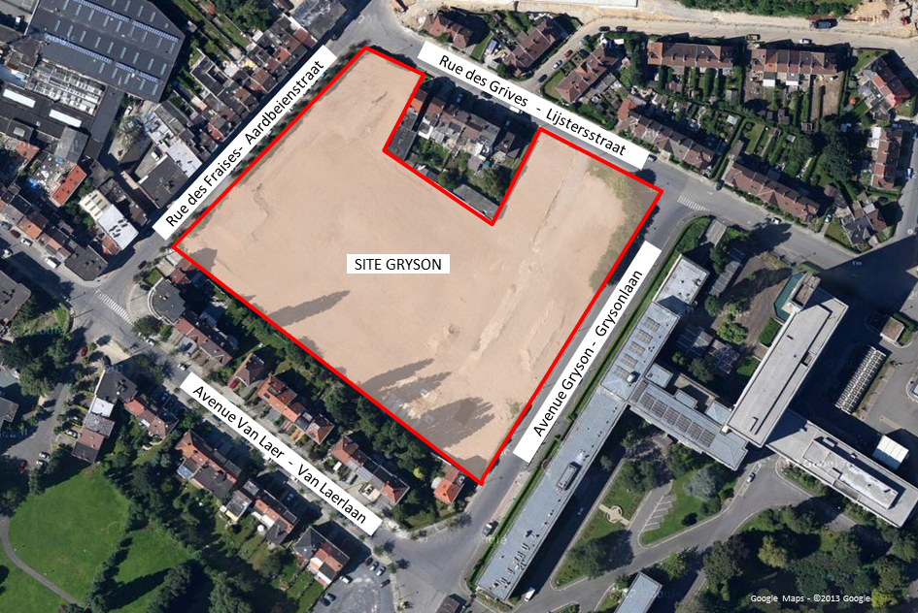

In september 2016 gunde citydev.brussels de promotieopdracht van werken voor de bouw van een kmo-park voor agrovoedingsbedrijven, sociale woningen en studentenwoningen op de site aan Van Roey Vastgoed.

De herbestemde site zal plaats bieden aan:
• studentenwoningen, die zullen worden overgenomen door de promotor of een privé-investeerder;
• sociale woningen, die via de Brusselse Gewestelijke Huisvestingsmaatschappij (BGHM) zullen worden overgenomen door de Anderlechtse Haard;
• ateliers voor agrovoedingsbedrijven, die citydev.brussels in haar portefeuille houdt.

De oude hangars, kantoren en woning op de site werden gesloopt om plaats te maken voor 72 sociale woningen, 298 studentenwoningen, een preventiesteunpunt, 18 ateliers en 94 parkeerplaatsen. De sociale woningen zullen via de Brusselse Gewestelijke Huisvestingsmaatschappij (BGHM) worden overgenomen en beheerd door de Anderlechtse Haard. Het gaat om 34 woningen met 1 slaapkamer en 38 woningen met 2 slaapkamers. De studentenwoningen worden op de markt gebracht door de privépromotor Heres. Er komen 246 individuele studentenkamers, 16 studio's en 4 gedeelde appartementen. Tot slot omvat het project om en bij de 5.000 m² ateliers voor voedingsbedrijven.

Technische fiche

Het ontwerp deelt de site visueel op in twee delen gescheiden door een kwalitatieve publieke ruimte: een verkeersvrij woonerf waar ook buurtbewoners elkaar kunnen ontmoeten. De sociale woningen rondom het woonerf sluiten mooi aan bij de bestaande woningen in de wijk.

Elk atelier geeft uit op het openbaar plein en is toegankelijk voor vrachtverkeer langs een binnenplaats die grotendeels overdekt is met een groene, geluiddempende luifel om de hinder voor de omliggende woningen te beperken. De ateliers zijn modulair en aanpasbaar aan verschillende soorten activiteiten.

Boven de gelijkvloerse ateliers komen de sociale woningen en de studentenwoningen. Elke woning geeft uit op aangenaam ingerichte daktuinen die de interactie tussen de bewoners bevorderen.

Het project omvat verschillende soorten sociale woningen, waaronder een aantal toegankelijk voor personen met beperkte mobiliteit. Alle appartementen hebben een eigen terras of balkon, de woningen langs het woonerf hebben elk een eigen tuin.

De studenten kunnen gebruik maken van de gemeenschappelijke leef-, studie- en ontspanningsruimtes die verspreid zijn over het volledige gebouw.

Het ontwerp voorziet met andere woorden niet alleen in de basisbehoefte van huisvesting en kmo-ruimte, maar omvat ook kwalitatieve gemeenschappelijke ruimten die de samenhorigheid, het sociaal contact en de identiteit van de CityCampus-site naar een hoger niveau tillen.

Oppervlakte
Oppervlakte van de site | 17.600 m²
Oppervlakte sociale woningen | 7.554,04 m²
Oppervlakte studentenwoningen | 10.749,46 m²
Oppervlakte ateliers | 5.056,86 m²
Oppervlakte preventiesteunpunt | 117,02 m²
Oppervlakte parking | 2.993,45 m²

Sociale woningen (BGHM)
Appartementen met 1 slaapkamer | 34
Appartementen met 2 slaapkamers | 38
Totaal | 72

Studentenwoningen (Heres)
Individuele kamers | 246
Kamers in 4 gedeelde appartementen | 36
Studio’s | 16
Totaal | 298

Kmo-park (citydev.brussels)
Ateliers | 18
Preventiesteunpunt | 1

Parkeerplaatsen
Sociale woningen | 24
Studentenwoningen | 30
Kmo-park | 40
Totaal | 94

Planning
Startdatum van de werken | 2019
(Vermoedelijke) einddatum van de werken | 2021
Commercialiseringsdatum | 2021-2022

Partners

Naam | Rol
citydev.brussels | Aanbestedende overheid
Crepain Binst Architecture & ORG Architecture | Architectenteam
Van Roey Vastgoed | Projectontwikkelaar
VK Engineering | Studiebureau stabiliteit, technische installaties, duurzaamheid en akoestiek
Heres | Privépromotor
BGHM | Openbare partner

